

**中四班一日生活**

2月23日

、月日

* **出勤情况**

今天来园25人，5人请假。

集体活动

元宵节游园会

“龙腾四海春潮涌，凤舞九天喜气盈”，值此元宵佳节到来之际，为活跃民族传统节日气氛，传播中华民族的非遗文化，丰富人民群众精神文化生活，同时为幼儿搭建一个展示、交流的平台，特举办以“嗨玩国潮 喜闹元宵”为主题的元宵主题活动。孩子们在游园会中，选择自己喜欢的6个游戏打卡，全部打卡完成，即可兑换一个美食，快来看看孩子们的活动照片。

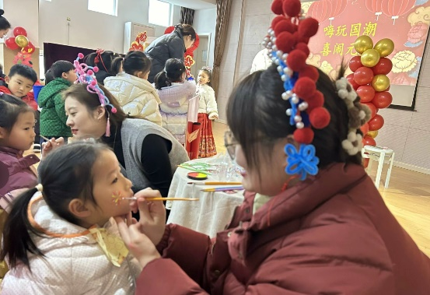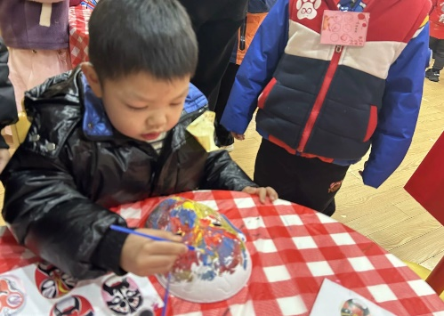

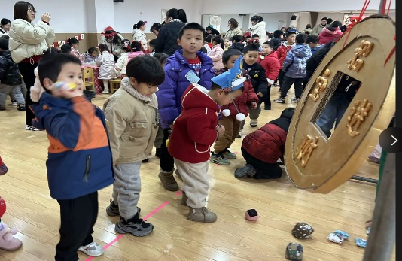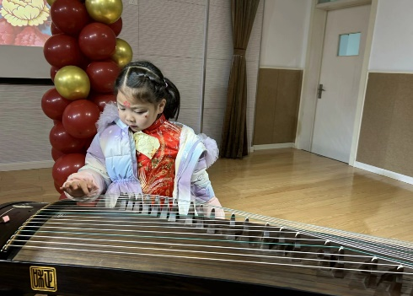

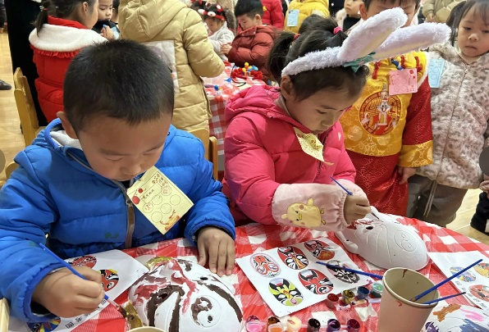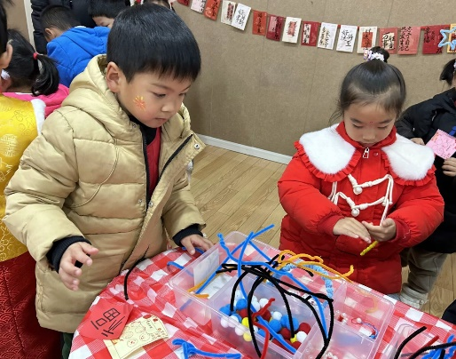

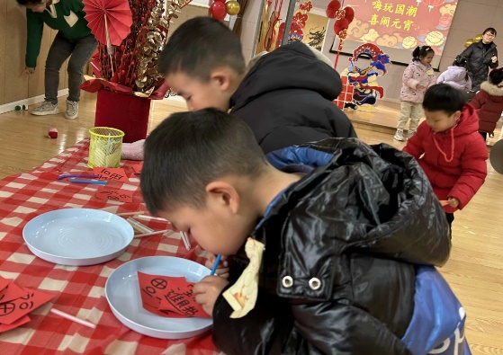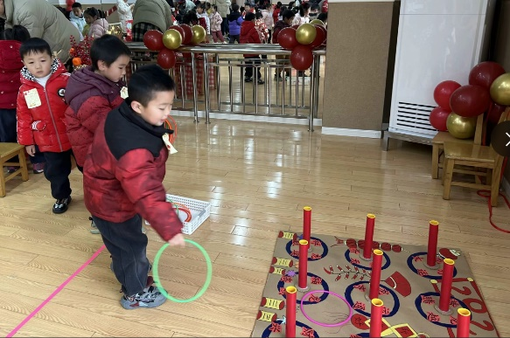

午餐情况

今天周五，一日用餐如下。

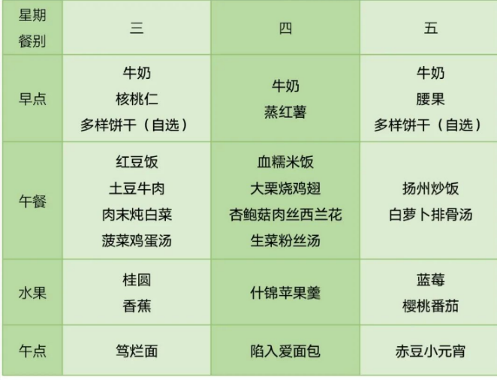本周食谱：